# Цель работы

Разработка приложения для ОС Android с графическим интерфейсом, позволяющее осуществлять получение и визуализацию данных мультимедиа.

## Ход работы

Модифицировано графическое приложение «Habits Tracker», позволяющее осуществлять взаимодействие с камерой.

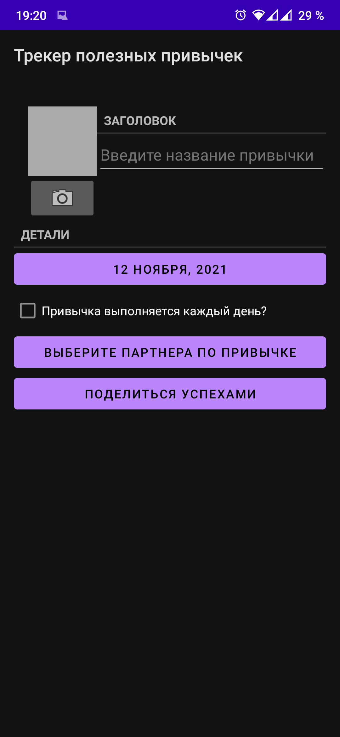

Рисунок – 1. Добавлен ImageView для будущей фотографии и кнопка создания снимка.

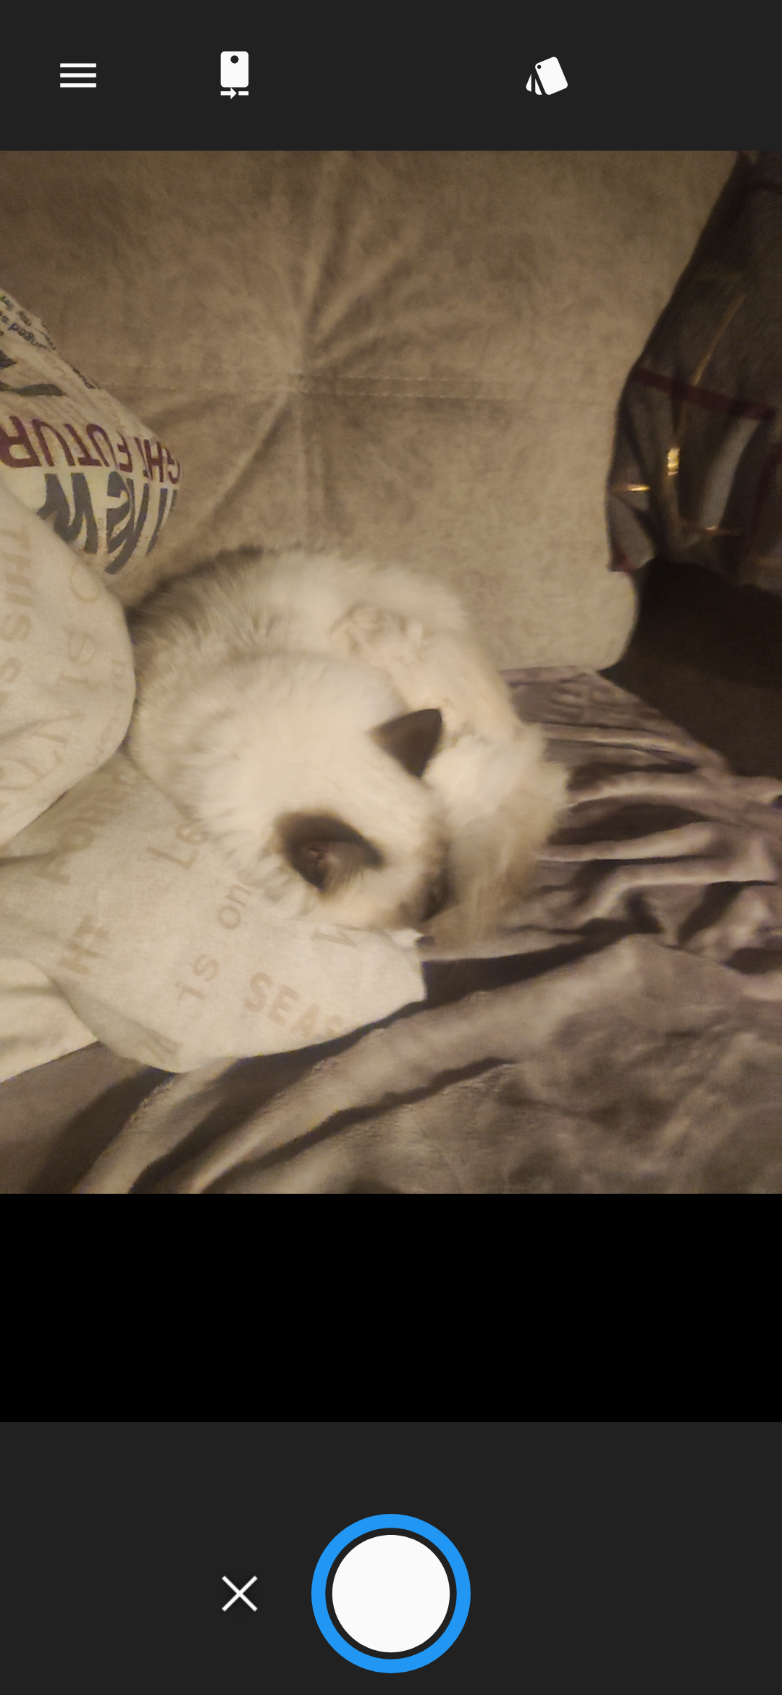

Рисунок – 2. Меню создания снимка.

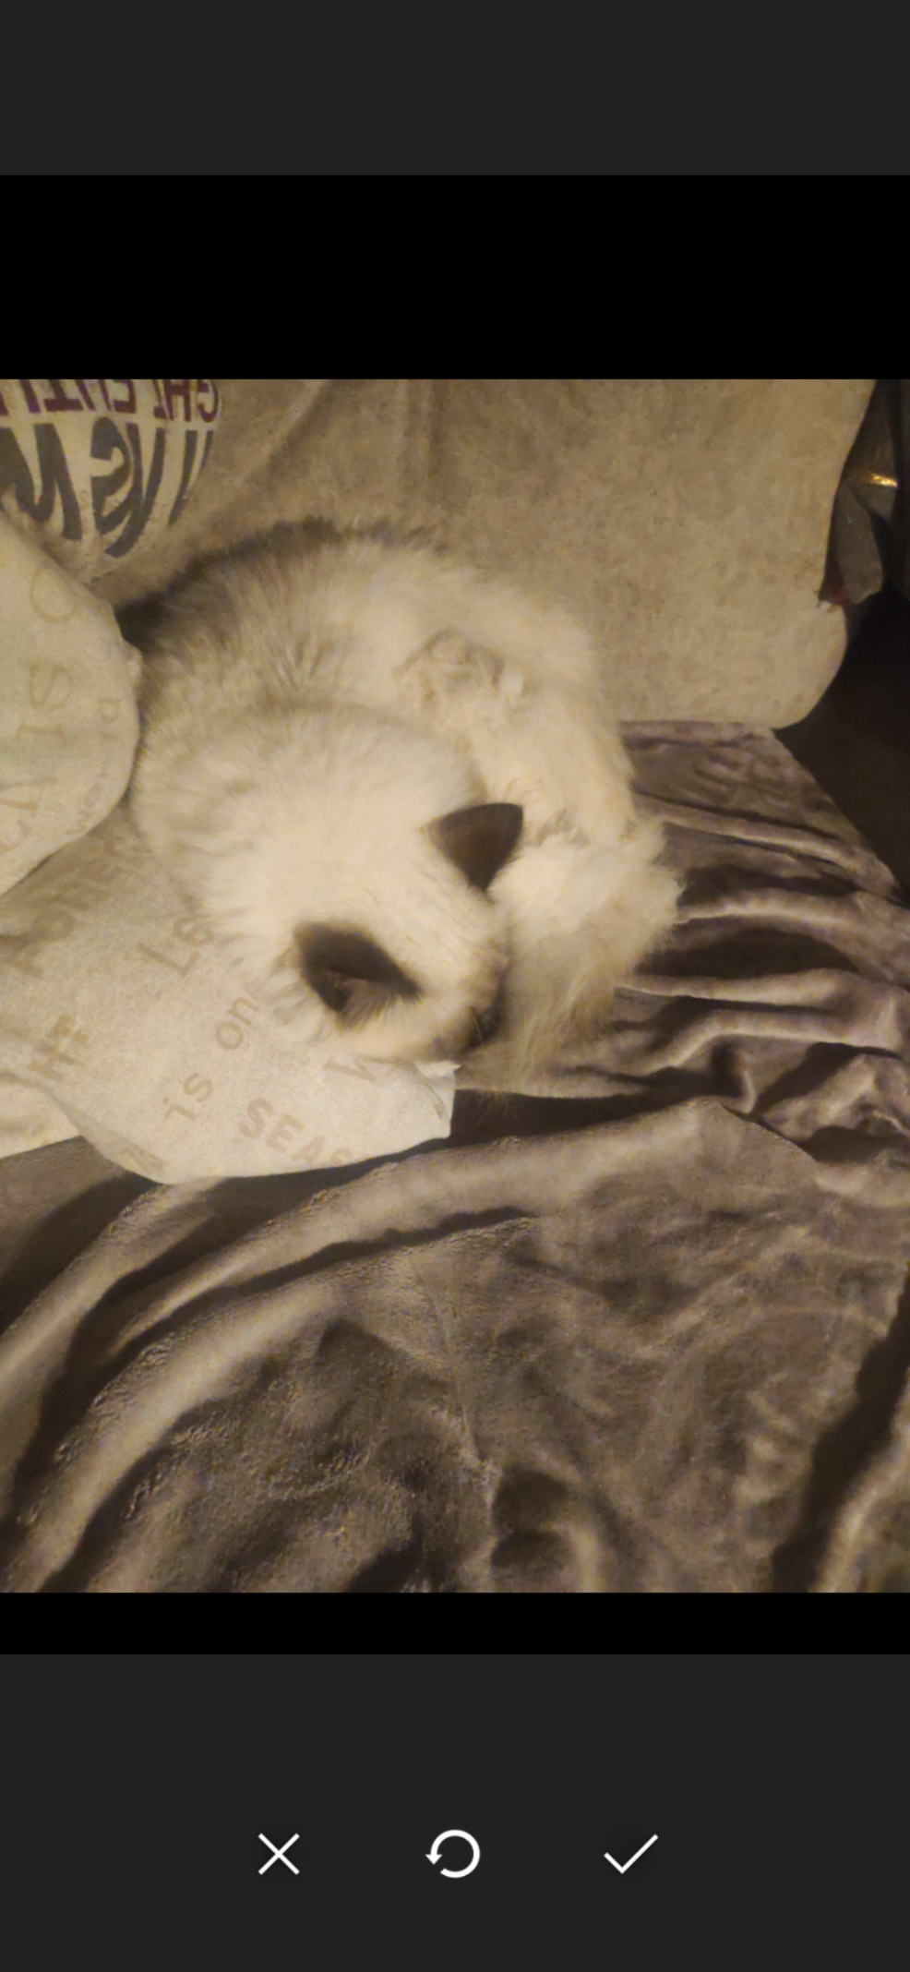

Рисунок – 3. Меню подтверждения сделанного снимка.

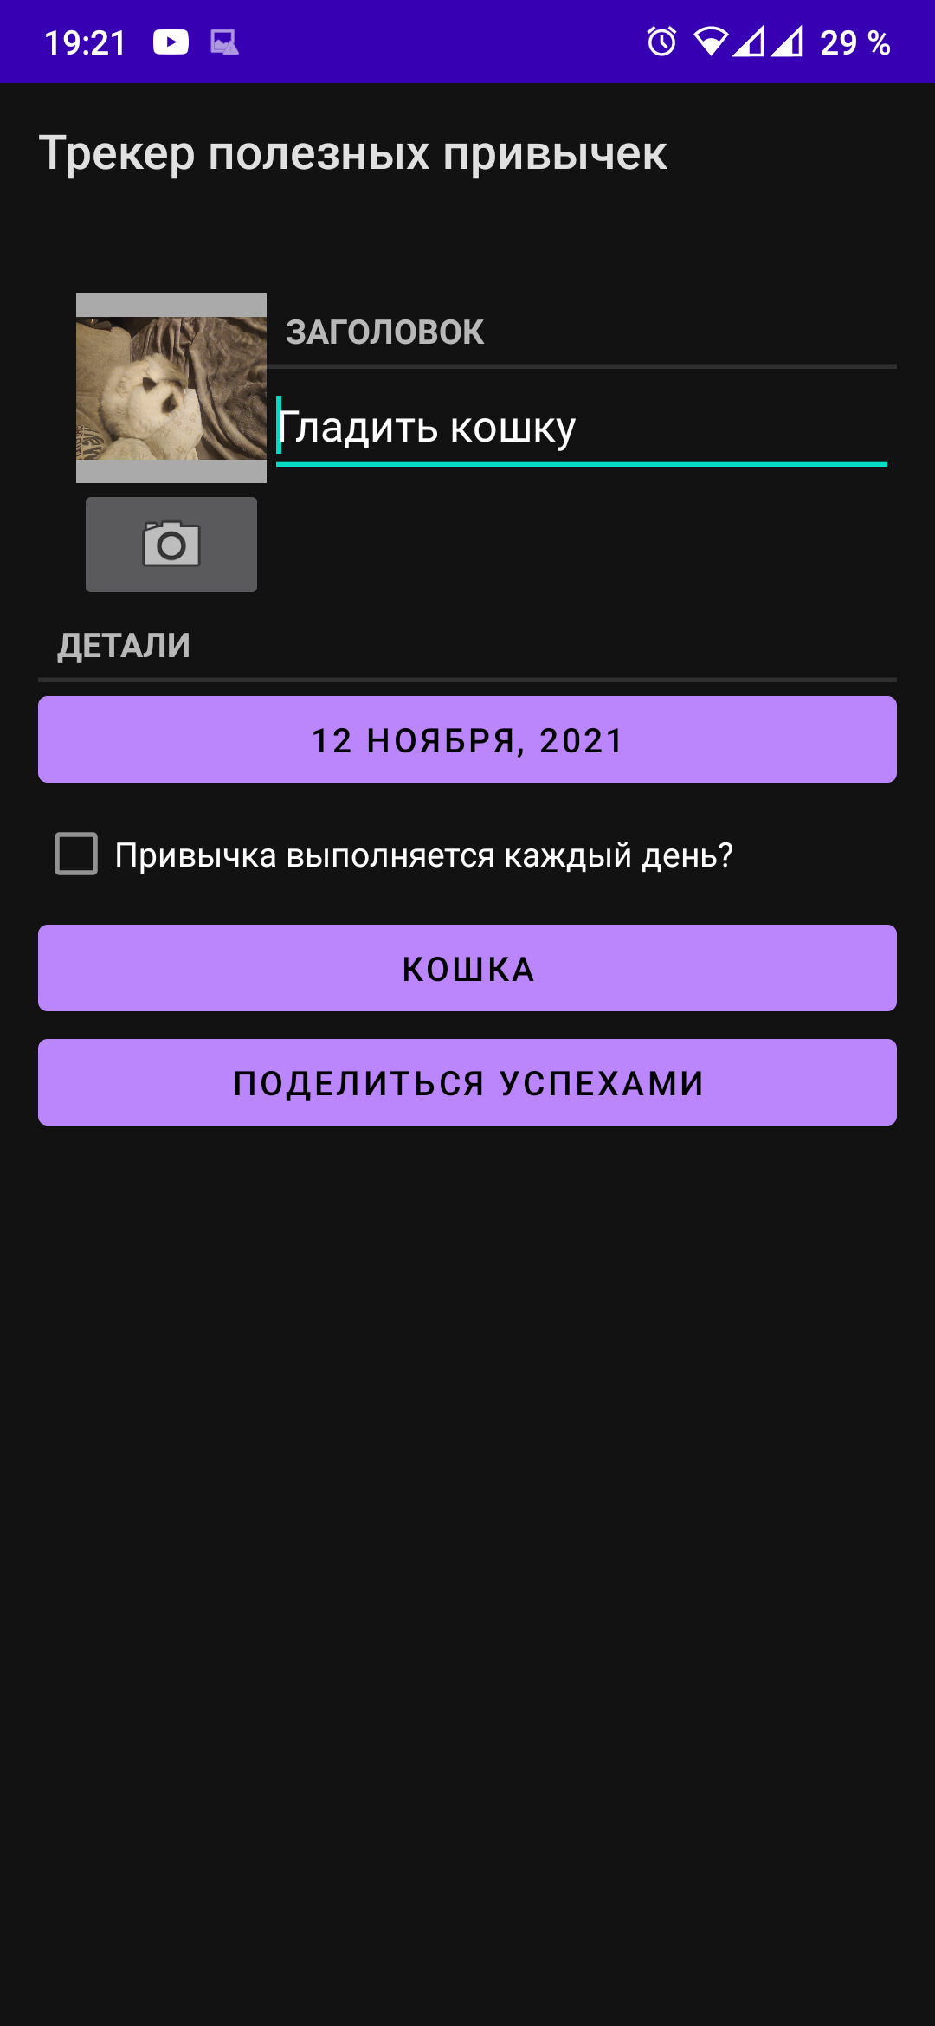

Рисунок – 4. Отображение сделанного снимка в приложении.

## Вывод

В ходе работы было модифицировано графическое приложение «Habits Tracker», позволяющее осуществлять взаимодействие с камерой.